JUDETUL SATU MARE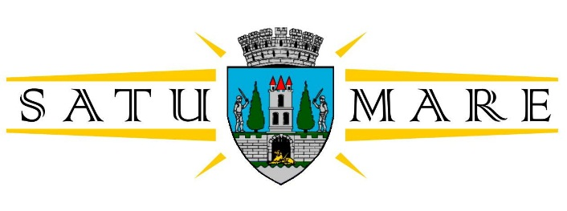
MUNICIPIUL SATU MARE
PRIMARUL MUNICIPIULUI

DISPOZIȚIA NR. 792 /05.07.2022
privind modificarea Dispoziției nr. 781/29.06.2022 privind constituirea Comisiei Paritare la nivelul Primăriei Municipiului Satu Mare

Primarul Municipiului Satu Mare,
Având în vedere referatul întocmit de Serviciul Managementul Resurselor Umane cu nr. 37575/05.07.2022 prin care se propune emiterea prezentei dispoziții în forma prezentată mai jos;
Luând act de prevederile Dispoziției nr. 781/29.06.2022 privind constituirea Comisiei Paritare la nivelul Primăriei Municipiului Satu Mare,
În temeiul prevederilor art. 196 alin. (1) lit. b) din OUG nr. 57/2019 privind Codul Administrativ, cu modificările și completările ulterioare;

D I S P U N E:
Art.1. Începând cu data prezentei Bor Helga - reprezentant Primar UATM, membru titular în cadrul Comisiei Paritare constituite la nivelul Primăriei Municipiului Satu Mare, va fi înlocuită cu Dna Șereș Corina Mihaela ca și membru titular reprezentant Primar UATM în cadrul Comisiei Paritare constituite la nivelul Primăriei Municipiului Satu Mare.
Art.2. Celelalte prevederi ale Dispoziției nr. 781/29.06.2022 privind constituirea Comisiei Paritare la nivelul Primăriei Municipiului Satu Mare, rămân nemodificate.
Art.3. Prevederile din prezenta dispoziție pot fi contestate potrivit legii contenciosului administrativ, în termenul prevăzut de aceasta.
Art.4. Cu ducerea la îndeplinire a prezentei se încredințează Primarul Municipiului Satu Mare prin Serviciul Managementul Resurselor Umane.
Art. 5. Prezenta dispoziție se comunică prin intermediul Secretarului General al Municipiului Satu Mare, în termenul prevăzut de lege, Instituției Prefectului- Județul Satu Mare și prin intermediul Serviciului Managementul Resurselor Umane se afișează la avizierul instituției, se comunică în format electronic conducătorilor de structuri cu responsabilizarea acestora de a aduce la cunoștința salariaților, funcționari publici, prevederile prezentei.

PRIMAR
Kereskényi Gábor

Contrasemnează
Secretar General al Municipiului
Racolţa Mihaela Maria
Th/red. 4 ex. RU

